Chemie Loco
Inleiding
Het spel is een leuke manier om nog eens wat te oefenen op het PSE, de chemische elementen, de ionen en de scheidingstechnieken. Het spel wordt individueel gespeeld. Er kunnen wel drie leerlingen tegelijkertijd het spel spelen (1-3 spelers).
Inhoud
- 3 spelbord
- 3 keer 12 kaartjes (totaal 36 kaartjes)
- 6 vragenlijsten
- Controlefiche
Voor het spelen
Iedereen speelt het spel individueel. Leg voor ieder een spelbord op tafel. Ieder heeft een pakketje van 12 kaartjes. Leg de twaalf kaartjes naast het spelbord zodat de nummertjes zichtbaar zijn. Kies elk een vragenlijst.
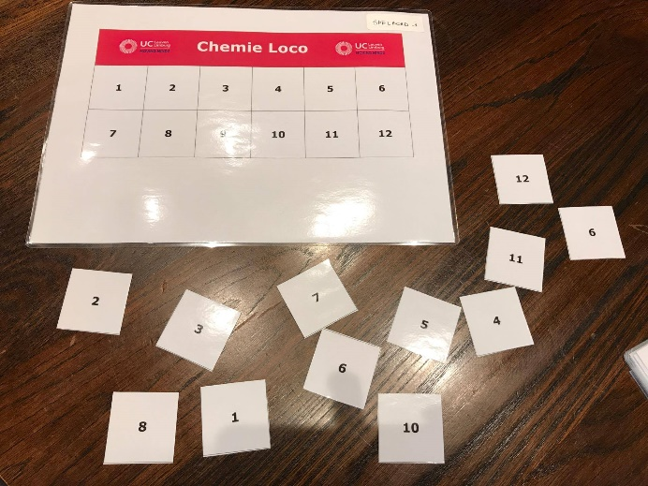
Spelregels
- Neem een nummer naar keuze van het spelbord.
- Zoek de vraag die bij het nummer hoort op de vragenlijst. De vragen staan genoteerd aan de linkerkant.
- Los de vraag op. Aan de rechterkant staan alle antwoorden genoteerd. Het antwoord op de vraag heeft ook een nummer. Als je het antwoord weet, neem je het kaartje met hetzelfde nummer op.
- Leg het kaartje van het antwoord op het nummer van de vraag op het spelbord.
Een voorbeeld: Ik kies op mijn spelbord het nummertje 5. Het antwoord op vraag nummer 5 is 3, dus ik leg het kaartje nummer 3 op het vakje 5 van het spelbord.
- Speel verder tot alle vragen beantwoord zijn.
- Draai de kaartjes met de nummers op om. Je krijgt een figuur.
- Controleer de figuur met de controlefiche.
Tips/Uitbreidingen
De leerling kan ook een stukje papier nemen en eerst de vragenlijst volledig oplossen.

